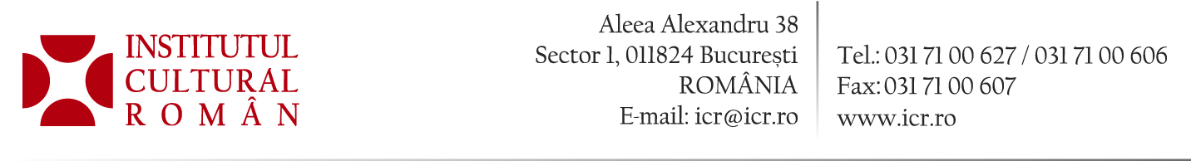
8 noiembrie 2017

ICR găzduiește Colocviul național de critică și exegeză „Ion Hobana“ 2017

Cea de a VIII-a ediție a Colocviului național de critică și exegeză „Ion Hobana“ 2017 se va desfășura, sâmbătă, 11 noiembrie 2017, de la ora 10.00, la Sala mare a Institutului Cultural Român (ICR). Tema ediției este „Robotizare, uberizare, precarizare : viitorul muncii“. Vor susține prelegeri Marius Oprea, Maria-Ana Tupan, Sorin Antohi, Marian Truță, Cristian Mihail Teodorescu, Bogdan Mihăilescu, George Ceaușu, Sorin Camner, György Györfi. În cadrul evenimentului, vor fi decernate și Premiile Naționale ale Societății Române de Science-Fiction şi Fantasy (SRSFF ) „Ion Hobana“ 2017.
Colocviile SRSFF au fost lansate în anul 2010, inițiativa acestora aparținând domnilor Liviu Radu și Horia Gârbea. Din 2011, colocviile SRSFF au devenit colocviile naționale de critică „Ion Hobana“, în memoria regretatului critic, exeget, scriitor și traducător, reunind personalități ale mediului literar, scriitori, critici, exegeți și publiciști și impunându-se ca o prezență rodnică la nivel național.
Societatea Română de Science-Fiction şi Fantasy (SRSFF) a apărut în ianuarie 2009 la iniţiativa unui grup de scriitori, traducători şi fani, din dorinţa de a promova literatura şi arta SF autohtonă de calitate.
Colocviul SRSFF „Ion Hobana 2017“ și Premiile Ion Hobana sunt evenimente organizate de Societatea Română pentru literatură SF și Fantasy și Filiala București poezie a Uniunii Scriitorilor din România cu sprijinul Ministerului Culturii și Identității Naționale și al Institutului Cultural Român. Evenimentul se desfășoară anual, începând din anul 2010.
Mai multe informații aici: http://icr.ro/pagini/icr-gazduieste-colocviul-national-de-critica-si-exegeza-ion-hobana-2017-30844

Departamentul de Comunicare și IT

